 | Министерство науки и высшего образования Российской Федерации  Калужский филиал  федерального государственного автономного  образовательного учреждения высшего образования  «Московский государственный технический университет имени Н.Э. Баумана (национальный исследовательский университет)»  (КФ МГТУ им. Н.Э. Баумана)
ФАКУЛЬТЕТ ИУК «Информатика и управление»
КАФЕДРА ИУК5 «Системы обработки информации»

ОТЧЕТ

ЛАБОРАТОРНАЯ РАБОТА 2

ДИСЦИПЛИНА: «Средства мультимедиа»
Выполнил: студент гр. ИУК5-62Б |  | _________________ ( Ли Р. В )  (Подпись) (Ф.И.О.)
Проверил: |  | _________________ ( Ткаченко А.В. )  (Подпись) (Ф.И.О.)
Дата сдачи (защиты):
Результаты сдачи (защиты):
- Балльная оценка:
- Оценка:

Калуга, 2025
Целью выполнения лабораторной работы является формирование практических навыков по работе с закраской объектов базовыми цветами и методами, а также формирование навыков по наложению текстур и созданию реалистичных изображений на их основе в среде Blender.

Основными задачами выполнения лабораторной работы являются:
1. Изучить основные меню для создания качественно разных материалов для объектов
2. Получить навыки по работе с текстурами
3. Научиться создавать карты высот и придавать поверхности объектов разные свойства
4. Изучение основных функций окна настроек материалов и текстур
5. Получить навыки преобразования текстур в более реалистичные.
6. Иметь представление о возможных проблемах при наложении текстур и их пути исправления.

ЗАДАНИЕ НА ЛАБОРАТОРНУЮ РАБОТУ

Создать Сцену согласно варианту, полученному у преподавателя. Ландшафт делается самостоятельно, объекты сцены делаются самостоятельно, или же берутся готовые модели. В Сцене создать Материалы для меш-объектов и наложить Текстуры. Задание выполняется согласно варианту, хотя бы один из объектов, кроме ландшафта, делается самостоятельно. По завершении готовится отчет.

1. Создать территорию в соответствии с вариантом
2. Разместить на территории маяк и объект в соответствии с вариантом (объект найти в интернете и адекватно промасштабировать для территории, либо сделать самостоятельно)
3. Маяк подготовить для размещения лампы
4. Наложить на маяк, землю и воду текстуры
5. Сделать привязку камеры к центру территории

Вариант – 17
На поверхность земли около маяка добавить: Лягушка
На поверхность воды добавить (с частичным погружением в воду): Фламинго

Схема территории (коричневый – суша, голубой– вода, М – расположения маяка на суше, треугольники - рифы).
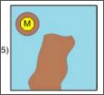

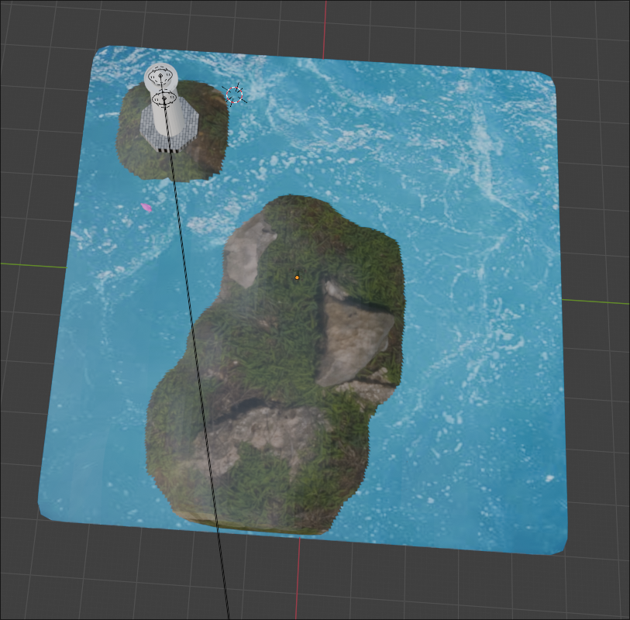
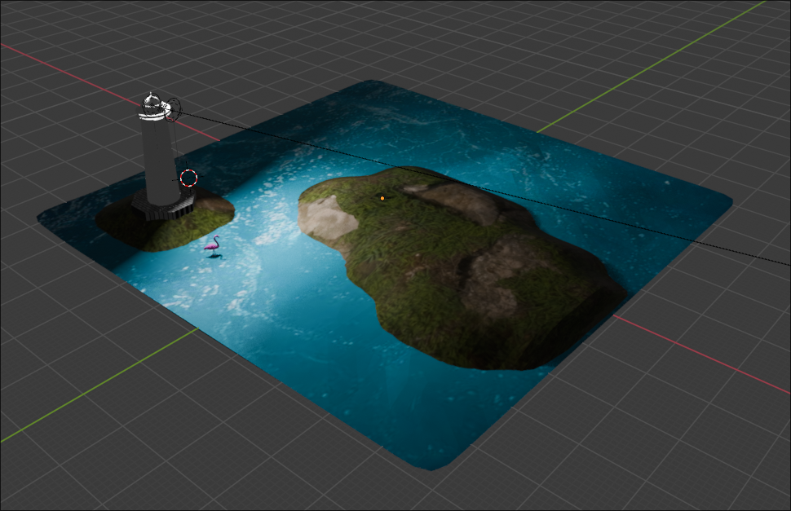
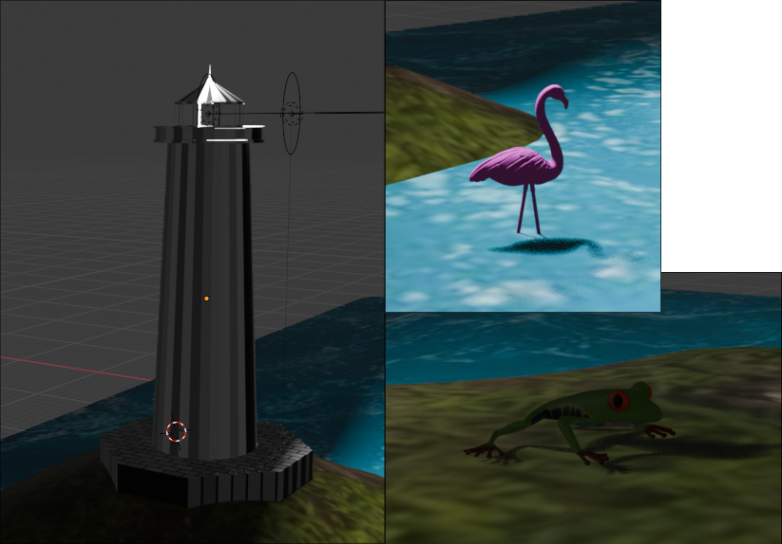
КОНТРОЛЬНЫЕ ВОПРОСЫ

1. Что такое Blender?
Ответ: Blender — это бесплатное и открытое программное обеспечение для 3D-моделирования, анимации, рендеринга, создания визуальных эффектов, редактирования видео и даже разработки игр.
2. Какие основные функции есть в Blender?
Ответ: Основные функции Blender включают:
- 3D-моделирование (полигональное, кривые, NURBS)
- Скульптинг
- Текстурирование и UV-развёртка
- Анимация (ключевые кадры, скелетная анимация)
- Физические симуляции (дым, жидкости, ткани)
- Рендеринг (Cycles, Eevee)
- Композитинг и постобработка
- Редактирование видео и монтаж
3. Какой движок рендеринга используется в Blender?
Ответ: Blender поддерживает два основных движка рендеринга:
- Cycles — трассировщик путей (path tracing), дающий фотореалистичные результаты.
- Eevee — движок реального времени, работающий на основе растеризации.
4. Можно ли использовать Blender для создания игр?
Ответ: Да, в Blender есть встроенный игровой движок (ранее был Blender Game Engine, но сейчас разработка игр возможна через интеграцию с другими движками, например, Godot или Unity, с экспортом моделей и анимаций).
5. Какие операционные системы поддерживает Blender?
Ответ: Blender работает на Windows, macOS и Linux.
6. Есть ли в Blender поддержка Python?
Ответ: Да, Blender имеет встроенную поддержку Python (API), что позволяет автоматизировать задачи, создавать аддоны и расширять функционал программы.
7. Как экспортировать модель из Blender в другие форматы?
Ответ: Blender поддерживает множество форматов экспорта, включая:
- .fbx (для игр и других 3D-редакторов)
- .obj (универсальный формат)
- .glTF (для веба и современных движков)
- .stl (для 3D-печати)
- .dae (Collada)
Экспорт выполняется через меню File → Export.
8. Что такое модификаторы в Blender?
Ответ: Модификаторы — это инструменты, которые неразрушающим образом изменяют геометрию объекта. Примеры:
- Subdivision Surface (сглаживание)
- Mirror (зеркальное отражение)
- Array (множественное копирование)
- Boolean (булевы операции)
9. Как начать изучать Blender?
Ответ: Лучшие способы:
- Официальная документация и учебники на blender.org
- YouTube-каналы (например, Blender Guru, CG Fast Track)
- Онлайн-курсы (Udemy, Skillshare)
- Практика на простых проектах
10. Можно ли использовать Blender профессионально?
Ответ: Да, Blender активно используется в индустрии:
- В кино («Человек-паук», «Стражи Галактики»)
- В геймдеве (инди-студии и AAA-проекты)
- В рекламе и моушн-дизайне
- В 3D-печати и архитектурной визуализации

